Лабораторная работа № 1

Исследование разомкнутой линейной системы
Цели работы
- освоение методов анализа одномерной линейной непрерывной системы с помощью среды Matlab
Задачи работы
- ввести модель системы в виде передаточной функции
- построить эквивалентные модели в пространстве состояний и в форме «нули-полюса»
- определить коэффициент усиления в установившемся режиме и полосу пропускания системы
- научиться строить импульсную и переходную характеристики, карту расположения нулей и полюсов, частотную характеристику
- научиться использовать окно LTIViewer для построения различных характеристик
- научиться строить процессы на выходе линейной системы при произвольном входном сигнале
Оформление отчета
Отчет по лабораторной работе выполняется в виде связного (читаемого) текста в файле формата Microsoft Word (шрифт основного текста Times New Roman, 12 пунктов, через 1,5 интервала, выравнивание по ширине). Он должен включать
- название предмета, номер и название лабораторной работы
- фамилию и инициалы авторов, номер группы
- фамилию и инициалы преподавателя
- номер варианта
- краткое описание исследуемой системы
- результаты выполнения всех пунктов инструкции, которые выделены серым фоном (см. ниже): результаты вычислений, графики, ответы на вопросы.
При составлении отчета рекомендуется копировать необходимую информацию через буфер обмена из рабочего окна среды Matlab. Для этих данных используйте шрифт Courier New, в котором ширина всех символов одинакова.
Инструкция по выполнению работы
Основная часть команд вводится в командном окне среды Matlab. Команды, которые надо применять в других окнах, обозначены иконками соответствующих программ.
Этап выполнения задания | Команды Matlab
- Очистите рабочее пространство Matlab (память). | clear all
- Очистите окно Matlab. | clc
- Посмотрите краткую справку по команде tf. | help tf
- Определите адрес файла, который выполняет эту команду. | which('tf')
- Введите передаточную функцию 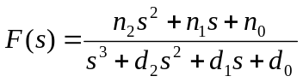 как объект tf. | n = [n2 n1 n0]  d = [1 d2 d1 d0]  f = tf ( n, d )
- Проверьте, как извлечь из этого объекта числитель и знаменатель передаточной функции. | [n1,d1] = tfdata ( f, 'v' )
- Найдите нули и полюса передаточной функции. | z = zero ( f )  p = pole ( f )
- Найдите коэффициент усиления звена в установившемся режиме. | k = dcgain ( f )
- Определите полосу пропускания системы (наименьшую частоту, на которой АЧХ становится меньше, чем 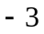дБ). | b = bandwidth ( f )
- Постройте модель системы в пространстве состояния. | f_ss = ss ( f )
- Сделайте так, чтобы коэффициент прямой передачи звена был равен 1. | f_ss.d = 1
- Найдите новый коэффициент усиления звена в установившемся режиме. | k1 = dcgain ( f_ss )
- Как связаны коэффициенты и 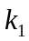? Почему?
- Постройте модель исходной системы в форме «нули-полюса». | f_zp = zpk ( f )
- Проверьте, какие переменные есть в рабочем пространстве. | who или whos  (в чем разница?)
- Постройте на графике расположение нулей и полюсов системы. | pzmap ( f )
- Определите коэффициенты демпфирования и собственные частоты для всех элементарных звеньев (первого и второго порядка). | [wc,ksi,p] = damp ( f )
- Запустите модуль LTIViewer. | ltiview
- Загрузите модель f. | File – Import
- Постройте импульсную характеристику (весовую функцию) этой системы. | ПКМ – Plot Types - Impulse
- Загрузите модель f_ss. | File – Import
- Проверьте, построена ли импульсная характеристика второй системы? | ПКМ – Systems
- Отключите систему f. Почему одинаковы построенные импульсные характеристики разных систем? | ПКМ – Systems
- Подключите обе системы. | ПКМ – Systems
- Постройте переходные характеристики систем. | ПКМ – Plot Types – Step
- Сделайте, чтобы на графике для каждой функции были отмечены:  - максимум  - время переходного процесса  - время нарастания (от 10% до 90% установившегося значения)  - установившееся значение | ПКМ – Characteristics:  - Peak Response  - Settling Time  - Rise Time  - Steady State
- Щелкая мышью по меткам-кружкам, выведите на экран рамки с численными значениями этих параметров и расположите их так, чтобы все числа были видны.
- Экспортируйте построенный график в отдельное окно. | File – Print to Figure
- Скопируйте график в буфер обмена в формате векторного метафайла. | print -dmeta
- Вставьте график из буфера обмена в отчет (Microsoft Word). | ПКМ - Вставить
- Закройте окно LTIViewer.
- Создайте массив частот для построения частотной характеристики (100 точек в интервале от 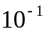 до 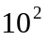 с равномерным распределением на логарифмической шкале). | w = logspace(-1, 2, 100);
- Рассчитайте частотную характеристику исходной системы … | r = freqresp ( f, w );  r = r(:);
- … и постройте ее на осях с логарифмическим масштабом по оси абсцисс. | semilogx ( w, abs(r) )
- Скопируйте график в буфер обмена в формате векторного метафайла. | print -dmeta
- Вставьте график из буфера обмена в отчет (Microsoft Word). Объясните, где на графике можно найти коэффициент усиления в статическом режиме и как определить полосу пропускания системы. | ПКМ – Вставить
- Закройте все лишние окна, кроме командного окна Matlab.
- Постройте сигнал, имитирующий прямоугольные импульсы единичной амплитуды с периодом 4 секунды (всего 5 импульсов). | [u,t] = gensig('square',4);
- Выполните моделирование и постройте на графике сигнал выхода системы f при данном входе. | lsim (f, u, t)
- Скопируйте график в буфер обмена в формате векторного метафайла. | print -dmeta
- Вставьте график из буфера обмена в отчет (Microsoft Word). | ПКМ – Вставить

Таблица коэффициентов
Вариант | 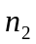 | 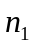 | 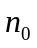 | 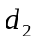 | 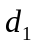 | 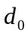
 | 1.0 | 1.10 | 0.100 | 3.0000 | 3.1600 | 1.2000
 | 1.1 | 1.54 | 0.495 | 2.8000 | 2.9200 | 1.2000
 | 1.2 | 1.08 | 0.096 | 2.3727 | 2.2264 | 0.9091
 | 1.3 | 1.04 | 0.091 | 2.1909 | 2.0264 | 0.9091
 | 1.4 | -1.54 | 0.252 | 1.8333 | 1.5278 | 0.6944
 | 1.5 | -0.90 | -0.240 | 1.6667 | 1.3611 | 0.6944
 | 1.6 | 0.80 | -0.224 | 1.3286 | 0.8959 | 0.4592
 | 1.7 | 1.36 | 0.204 | 1.1857 | 0.7673 | 0.4592
 | 1.8 | -1.98 | 0.432 | 1.2000 | 0.7644 | 0.3556
 | 1.9 | -0.76 | -0.399 | 1.3333 | 0.8711 | 0.3556
 | 2.0 | 0.60 | -0.360 | 1.2000 | 0.7406 | 0.2734
 | 2.1 | 1.68 | 0.315 | 1.3250 | 0.8281 | 0.2734
 | 2.2 | -2.42 | 0.616 | 1.3059 | 0.7696 | 0.2076
 | 2.3 | -0.46 | -0.552 | 1.4235 | 0.8401 | 0.2076
 | 2.4 | 0.24 | -0.480 | 1.3889 | 0.7531 | 0.1543
 | 2.5 | 2.25 | 0.500 | 1.5000 | 0.8086 | 0.1543
 | 2.6 | 0.26 | -0.780 | 1.2421 | 0.6139 | 0.1108
 | 2.7 | -0.27 | -0.810 | 1.1368 | 0.5717 | 0.1108
 | 2.8 | 0.28 | -0.840 | 0.8000 | 0.3700 | 0.0500
 | 2.9 | 3.19 | 0.870 | 0.7000 | 0.3500 | 0.0500

Контрольные вопросы к защите
- Что такое
- передаточная функция
- нули и полюса передаточной функции
- импульсная характеристика (весовая функция)
- переходная функция
- частотная характеристика
- модель в пространстве состояний
- модель вида «нули-полюса»
- коэффициент усиления в статическом режиме
- полоса пропускания системы
- время переходного процесса
- частота среза системы
- собственная частота колебательного звена
- коэффициент демпфирования колебательного звена
- В каких единицах измеряются
- коэффициент усиления в статическом режиме
- полоса пропускания системы
- время переходного процесса
- частота среза системы
- собственная частота колебательного звена
- коэффициент демпфирования колебательного звена
- Как связана собственная частота с постоянной времени колебательного звена?
- Может ли четверка матриц
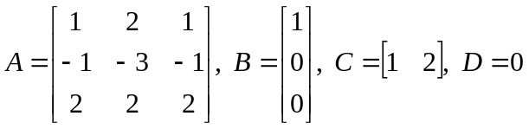
быть моделью системы в пространстве состояний? Почему? Какие соотношения между матрицами должны выполняться в общем случае?
- Как получить краткую справку по какой-либо команде Matlab?
- В чем разница между командами Matlab
who и whos clear all и clc
- Как ввести передаточную функцию 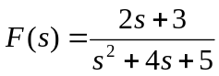?
- Как влияет изменение коэффициента прямой передачи (матрицы  в модели в пространстве состояний) на статический коэффициент усиления?
- Какие возможности предоставляет модуль LTIViewer?
- Что можно сказать об импульсной характеристике системы f_ss? Почему она не была построена верно?
- Как найти
- коэффициент усиления в установившемся режиме по АЧХ
- полосу пропускания системы по АЧХ
- Как скопировать график из окна Matlab в другую программу?
- Как построить массив из 200 значений в интервале от 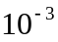 до 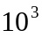 с равномерным распределением на логарифмической шкале?
- Какие величины откладываются по осям на графике АЧХ?

Теория автоматического управления

Отчет по лабораторной работе № 1

Исследование разомкнутой линейной системы
Выполнили:
студенты гр. 23ЭА1 Иванов И.И., Петров П.П.
Проверил:
к.т.н., доцент Поляков К.Ю.
Вариант
20

- Описание системы
Исследуется система, описываемая математической моделью в виде передаточной функции
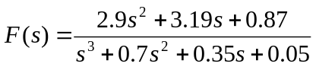
- Результаты исследования
  - адрес файла tf.m:
E:\MAT\LAB\toolbox\control\control\@tf\tf.m
  - нули передаточной функции
-0.6000
-0.5000
  - полюса передаточной функции
-0.2500 + 0.4330i
-0.2500 - 0.4330i
-0.2000
  - коэффициент усиления звена в установившемся режиме
k = 17.4000
  - полоса пропускания системы
b = 0.4808 рад/сек
  - модель системы в пространстве состояний
a =

-0.7000 -0.1750 -0.0500
2.0000 0 0
0 0.5000 0
b = 2
0
0
c = 1.4500 0.7975 0.4350
d = 0
  - статический коэффициент усиления после изменения матрицы
k1 = 18.4000
связь между k и k1 объясняется тем, что …

  - модель в форме «нули-полюса»
2.9 (s+0.6) (s+0.5)
----------------------------
(s+0.2) (s^2 + 0.5s + 0.25)
  - коэффициенты демпфирования и частоты среза
Полюс передаточной функции | Собственная частота, рад/сек | Постоянная времени, сек | Коэффициент демпфирования
-0.2000  -0.2500 + 0.4330i  -0.2500 - 0.4330i | 0.2000  0.5000  0.5000 | 5  2  2 | 1.0000  0.5000  0.5000
  - Импульсные характеристики систем f и f_ss получились, одинаковые, потому что …

  - Переходные процессы исходной и модифицированной систем
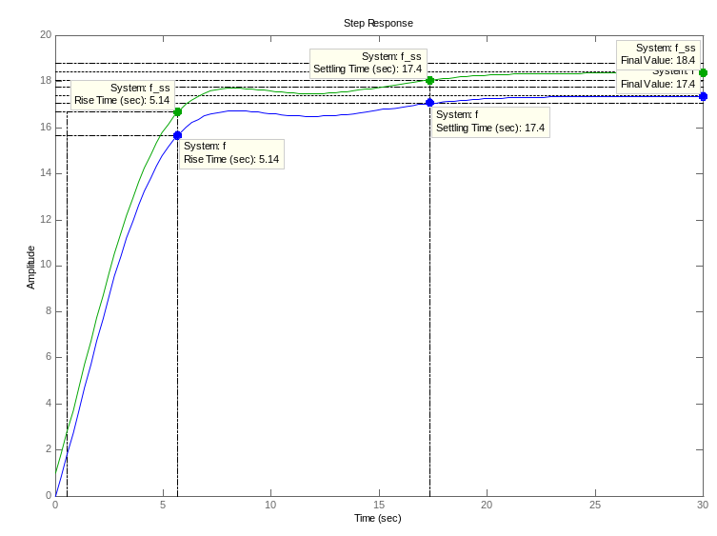
  - амплитудная частотная характеристика
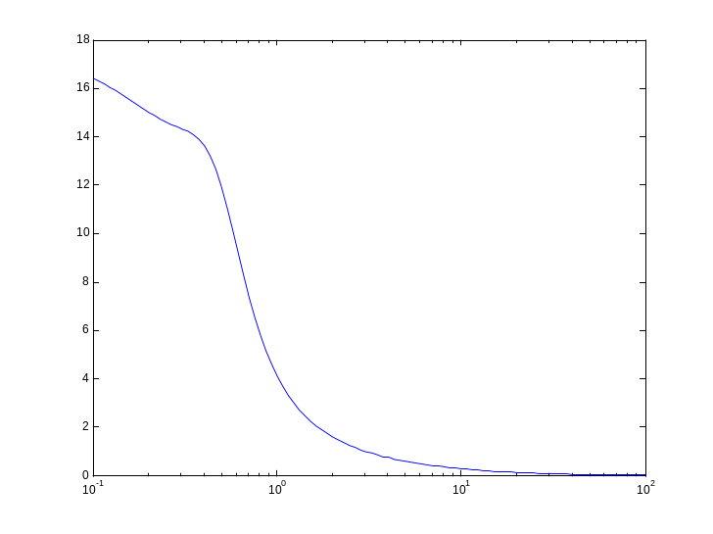
  - для того, чтобы найти статический коэффициент усиления по АЧХ, надо …
  - для того, чтобы найти полосу пропускания по АЧХ, надо …
  - реакция на сигнал, состоящий из прямоугольных импульсов
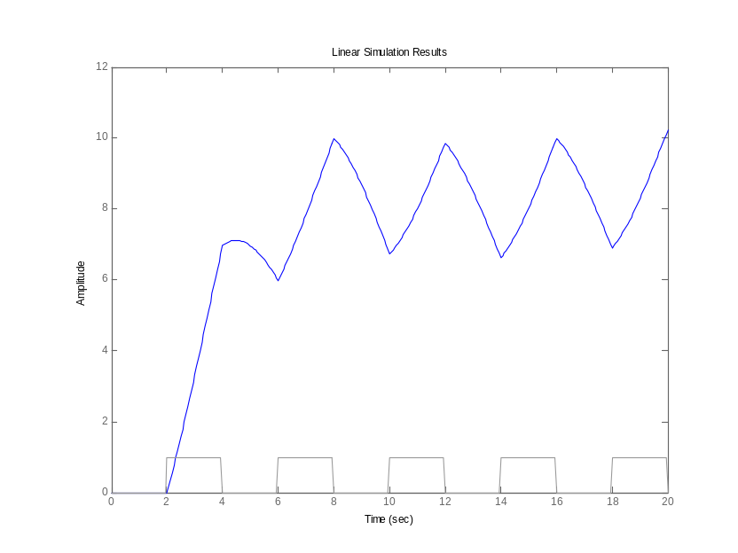

Все коэффициенты надо взять из таблицы в конце файла.
По умолчанию в Matlab время переходного процесса определяется для 2%-ного отклонения от установившегося значения.
Точка с запятой в конце команды подавляет вывод на экран результата выполнения. Это удобно при работе с большими массивами.
Частотная характеристика возвращается в виде трехмерного массива, в котором каждый элемент имеет 3 индекса: строка, столбец (для многомерных моделей) и номер точки частотной характеристики. Для системы с одним входом и одним выходом команда r = r(:); преобразует эти данные в в обычный одномерный массив.

